**Predigt zu Johannes 16, 1-4**

**Das prophetische Wort für die Gemeinde**

**Hilfe bei inneren und äußeren Gefahren der Jüngerschaft**

**Zusammenfassung**

Prophetie ist nicht geeignet, naseweise Spekulationen über die Zukunft anzustellen. Prophetie meint die Gegenwart. Jesus will uns über die Prophetie vorbereiten, auch in schweren Lebenslagen stark und zuversichtilich zu sein. Dies macht er in den Abschiedsreden für seine Jünger deutlich. Wir sind gefordert, prophetische Rede unter uns zu ermutigen, aber auch kritisch am Wort Gottes zu prüfen. Auch der Prophet muss sich unter das Urteil der Gemeinde stellen, die eine Grundfeste der Wahrheit ist, auf keinen Fall darf er sich hochmütig über das Urteil der Gemeinde hinwegsetzen.

**Der Text zur Predigt**

**Johannes 16, 1-4**

***Solches habe ich zu euch geredet, damit ihr keinen Anstoß nehmet. Sie werden euch aus der Synagoge ausschließen; es kommt sogar die Stunde, wo jeder, der euch tötet, meinen wird, Gott einen Dienst zu erweisen. Und solches werden sie euch tun, weil sie weder den Vater noch mich kennen. Ich aber habe euch solches gesagt, damit, wenn die Stunde kommt, ihr daran denket, daß ich es euch gesagt habe. Solches aber habe ich euch nicht von Anfang an gesagt, weil ich bei euch war.***

**Soweit der Bibeltext.**

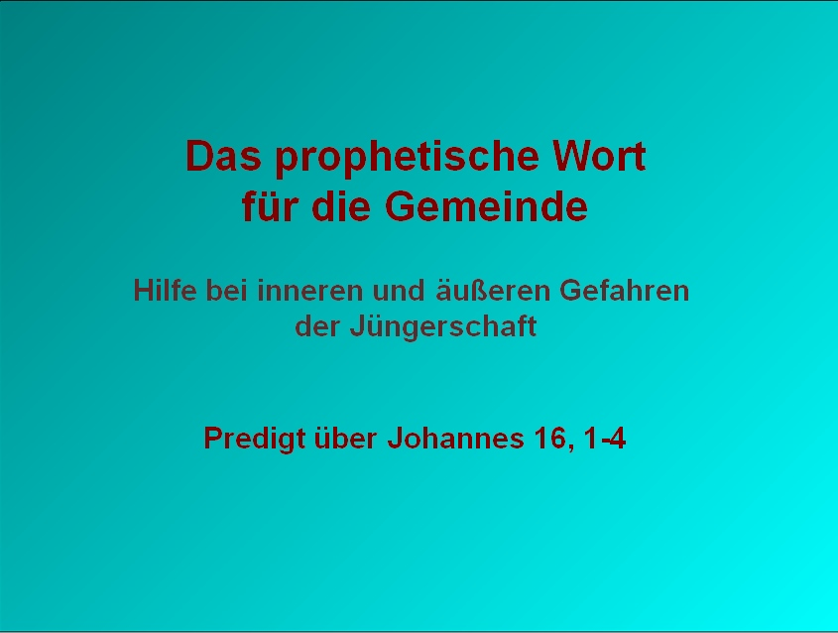Wir wollen uns in diesem Gottesdienst mit der Bedeutung des prophetischen Wortes für die Gegenwart jedes einzelnen Christen und der Gemeinde befassen.

Wir wollen uns von unserem HERRN Jesus Christus zeigen lassen, welche Wirkungen des prophetischen Wortes er für uns bereithält.

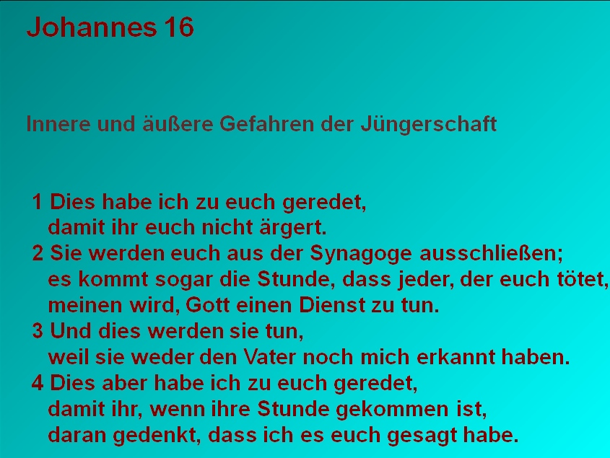Aus den sogenannten Abschiedsreden Jesu wollen wir einen kleinen Abschnitt lesen, in dem Jesus seine Jünger vorbereitet auf das, was sie zu erwarten haben:

***Solches habe ich zu euch geredet, damit ihr keinen Anstoß nehmet. Sie werden euch aus der Synagoge ausschließen; es kommt sogar die Stunde, wo jeder, der euch tötet, meinen wird, Gott einen Dienst zu erweisen. Und solches werden sie euch tun, weil sie weder den Vater noch mich kennen. Ich aber habe euch solches gesagt, damit, wenn die Stunde kommt, ihr daran denket, daß ich es euch gesagt habe. Solches aber habe ich euch nicht von Anfang an gesagt, weil ich bei euch war.*** ([Johannes 16, 1-4](http://www.predige-das-wort.de/KonkordanzDE/BTKapitel.php?bibversnr='Johannes%2016,%201-4'&zeigeversnr='1'#Ziel))

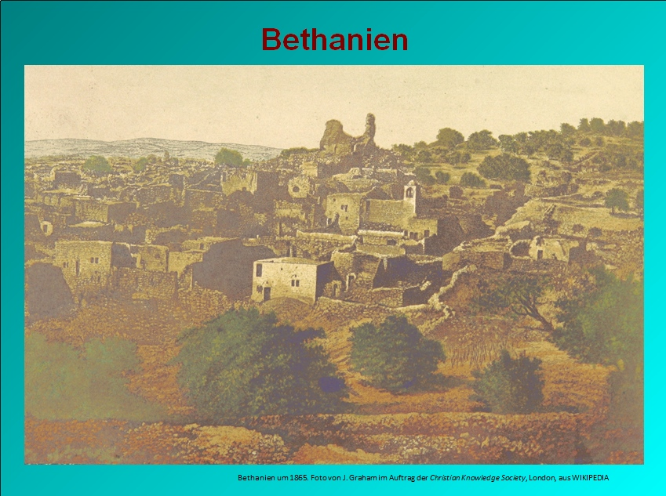Unsere Geschichte beginnt eigentlich in Bethanien. Hier hat Jesus Lazarus vom Tod auferweckt und damit ein Zeichen seiner Gottessohnschaft gesetzt, dem mit Worten oder Argumenten von der religiösen Hierarchie nicht beizukommen war. Ganz Jerusalem war gespannt, was nun geschehen würde.

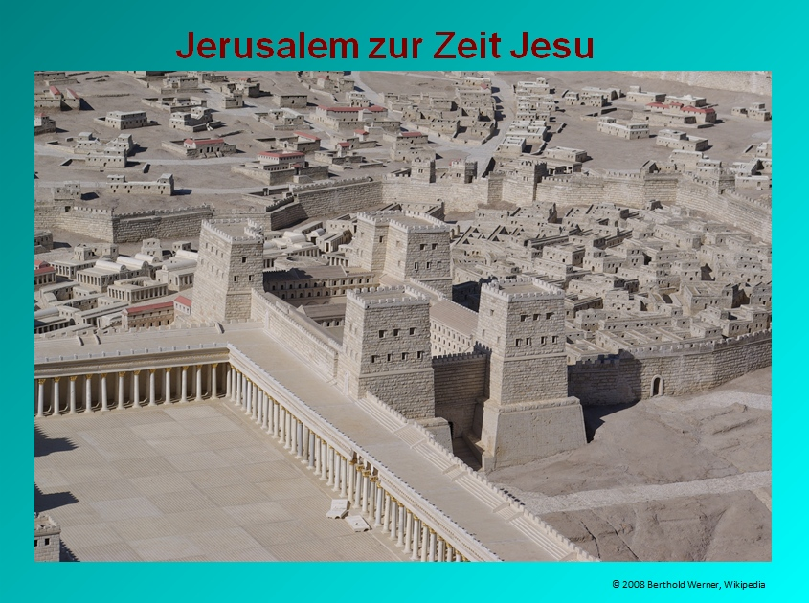Zwei Machtzentren oder auch drei hatten sich in Jerusalem etabliert: Der wieder aufgebaute Tempel mit dem Allerheiligsten, der für die traditionellen Werte Israels stand. Beherrscht wurde er allerdings von den Sadduzäern, die den Kompromiss mit der römisch-griechischen Welt suchten. Daneben gab es die Römerstadt. Sie war gut abgeschottet von der Altstadt, in der der gemeine Mann lebte. Irgendwo in der Römerstadt wird auch der Palast des Pilatus gewesen sein. Pilatus war zu dieser Zeit in Jerusalem, weil zum Passahfest viele auch ausländische Juden in Jerusalem waren und immer die Gefahr eines Aufstandes bestand. Sein Hauptsitz war in Caesarea Philippi, am Meer, und in sicherer Entfernung zu der unruhigen Hauptstadt der Juden.

Fast symbolisch zwischen Tempel und Altstadt die Burg Antonia, in der Herodes der Große residiert hatte.

Jesus war im Triumph in diese Stadt eingezogen.

Nun saß er in einem der kleinen Häuser und aß mit seinen Jüngern zu Abend. Mitten in der Nacht verlässt er das Haus. Die Jünger gingen durch die Dunkelheit, als Jesus die gelesenen Worte zu ihnen sprach.

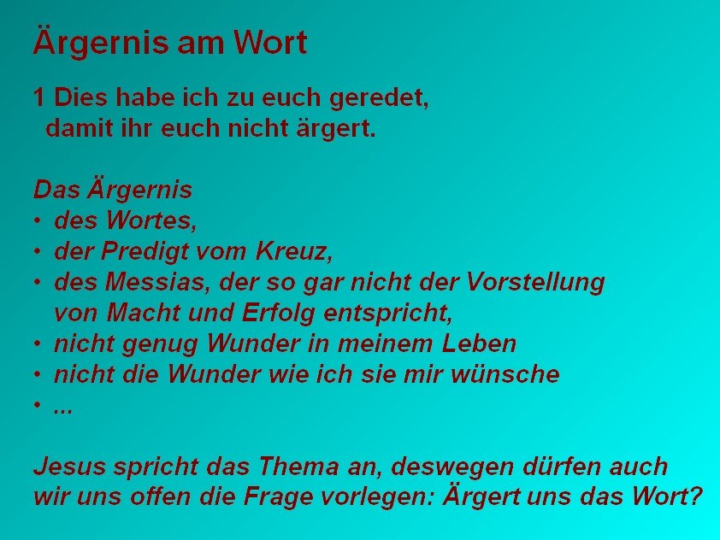Jesus, der Heiland, muss vorbeugen, dass seine Jünger sich nicht an ihm ärgern.

Muss er das auch bei mir tun, muss er das vielleicht auch unserer Gemeinde so sagen ([Johannes 16,1](http://www.predige-das-wort.de/KonkordanzDE/BTKapitel.php?bibversnr='Johannes%2016,1'&zeigeversnr='1'#Ziel)): ***Solches habe ich zu euch geredet, damit ihr keinen Anstoß nehmet.***

* Kennen wir dieses Ärgernis am Wort, an der Predigt vom Kreuz, an manchen Texten, die so gar nicht zeitgemäß erscheinen.
* Oder ärgert uns die Tatsache, dass unser Leben nicht so gefüllt ist mit Wundern, wie wir uns das vorgestellt haben?
* Oder sind es die falschen Wunder, ärgern wir uns an dem Weg, den Jesus mit uns geht?
* Oder ärgert es uns einfach, dass wir mit unserer Botschaft nicht so recht ankommen, dass viele dem Wort nicht glauben, dass sie sich andere Deutungen zurecht legen.

Ist es nötig, dass Jesus zu mir redet, damit ich mich nicht ärgere? Wenn der HERR das für nötig hält, dann muss es wohl auch nötig sein, dass er uns davor schützt, dass wir uns an seinem Wort ärgern. Wenn der HERR das Thema anspricht, dann dürfen auch wir darüber sprechen und brauchen nicht nur die Zähne zusammenbeißen: Ja keine Schwäche zeigen…

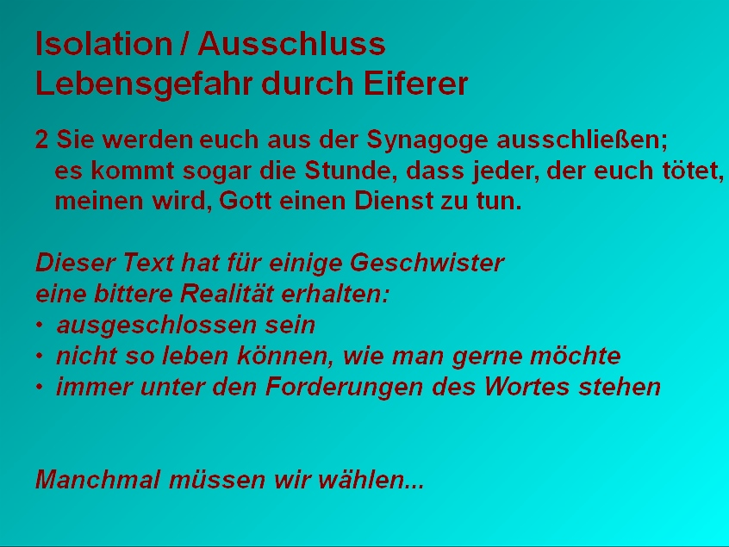Für einige unserer Geschwister in der arabischen Welt ist dieser Text wörtliche Realität geworden.

Aber auch im ganz normalen zivilen Leben erkennt mancher von uns, dass er oder sie ausgeschlossen ist, weil wir dem Vorbild Jesu folgen und nicht allen Trends folgen können oder wollen. Es ist geradezu der Grund, warum wir mit vielen Bibeltexten so große Schwierigkeiten haben. Man macht sich nicht gerade beliebt in der Schule, im Bekanntenkreis, wenn man zugibt: Ich glaube daran.

Beliebte Beispiele sind „Schöpfung, Jungfrauengeburt, Auferweckung von Toten, …“ Aber auch die Gebote über Unterordnung oder Gehorsam sind nicht gerade das, was der Zeitgeist erwartet.

Beispiel: Schöpfungsglaube in der Schule.

Manch einer steht in der Gefahr, innerlich zu zerreißen, weil er in seinem privaten Umfeld und in seinem beruflichen Umfeld mit völlig kontroversen Standpunkten konfrontiert wird und nicht die Kraft hat, hier wie dort eindeutig Stellung zu beziehen, vielleicht nur aus dem Grunde, dass er sich selbst noch nicht völlig klar ist, was er eigentlich persönlich für wahr hält und was nicht.

Wir wollen dem nachspüren, wie Jesus diesen Text nutzt, um seine Jünger, um letztlich uns vorzubereiten. Jesus ist da unmissverständlich. Lukas berichtet ([Lukas 12,9](http://www.predige-das-wort.de/KonkordanzDE/BTKapitel.php?bibversnr='Lukas%2012,9'&zeigeversnr='1'#Ziel)): ***wer mich aber verleugnet hat vor den Menschen, der wird verleugnet werden vor den Engeln Gottes.***

Wir werden gelegentlich Position beziehen müssen…

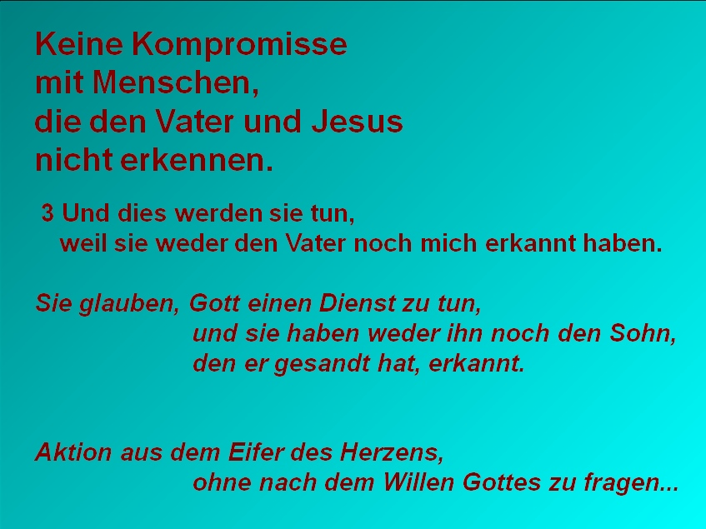Jesus ist hier in einer schrecklichen Weise realistisch mit seinen Jüngern:

Die wahre Ursache für die Auseinandersetzungen, die Jesus auf seine Jünger zukommen sieht, ist die Tatsache, dass die Menschen nicht von ihm gelernt haben, dass sie ihn und damit den Vater nicht erkannt haben. Dies gilt für den Streit zwischen den Religionen, dies gilt aber auch für alle Uneinigkeit unter uns.

Dieser Text will uns anspornen, den Vater besser zu erkennen. Nicht das Bild, das wir uns von Gott machen ist maßgeblich. Entscheidend ist, wie er ist. Wir wollen uns diese gegenläufigen Denkrichtungen einmal in einem Diagramm deutlich machen:

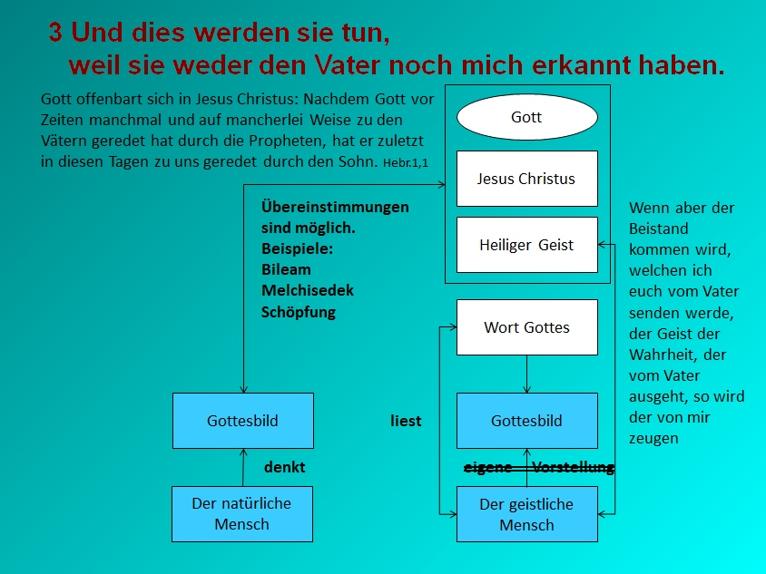Das Handeln des natürlichen Menschen ist völlig klar und zunächst einmal nicht zu tadeln. Er versucht, Gott zu verstehen. Aber diese Art des Denkens, man nennt es deduktives Denken, ist schon im Mittelalter im Bereich der Physik gescheitert:

Beispiel: Himmelskörper sind vollkommen, die Kugel ist die vollkommenste Form. Also: Himmelskörper sind ideale Kugeln. Dies bedeutet, dass keine Krater auf dem Mond sind. Galilei, pack dein Fernrohr wieder ein…

Wir können uns kein Bild von Gott machen. Der lebendige Gott ist so weit außerhalb unseres Erfahrungshorizontes, dass alle unsere Gedanken zu diesem Thema nur lächerlich sind im Vergleich zur Größe und Erhabenheit Gottes. Menschen, die sich über Gott Gedanken machen, kommen mir vor wie Mathematiker, die das Unendliche begreifen wollen und deshalb anfangen zu zählen. Wenn man 80 Jahre lang sehr schnell zählt, dann kommt man vielleicht bis zur Zahl 25 Milliarden. Von der Unendlichkeit ist man dann immer noch so weit entfernt wie am Anfang …

Wir können Gott nur deshalb erkennen, weil Gott sich selbst offenbart hat. Die Erkenntnis Gottes kann nur von Gott selber ausgehen. Sonst bleibt es Philosophie. Die muss nicht immer falsch sein. Philosophie hat auch viel Gutes bewirkt. Aber sie kann Gott nicht erkennen. Wenn Gott über Zeit und Raum steht, wie will ich dann mit meiner kleinen, zeitlich und räumlich sehr begrenzten Erfahrung ihn auch nur annähernd erkennen.

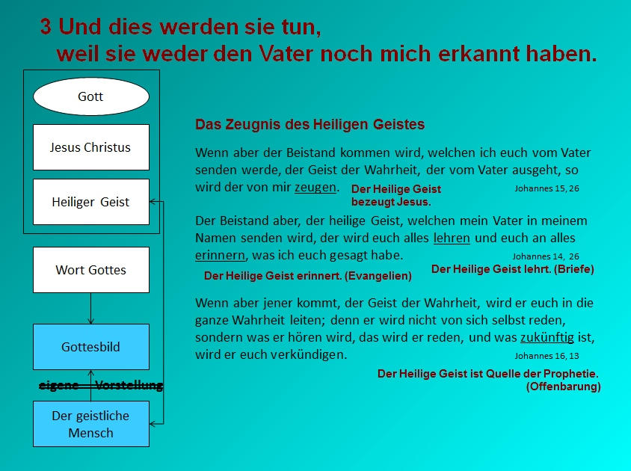Gott muss sich offenbaren. Wir können ihn aus uns heraus nicht erkennen, weil er unseren Verstand übersteigt. Wie könnten wir die Kühnheit haben, zu behaupten, Gott sei Liebe, wenn Gott sich nicht selber so offenbart hätte. Wir könnten unsere menschlichen Regungen in kosmische Dimensionen projizieren, aber welche Aussagekraft hätte dies. Es hat keinen Sinn, z. B. über das Weltall theoretisch nachzudenken. Wir müssen hineinschauen, um wenigstens den sichtbaren Bereich zu verstehen. Selbst da stoßen wir bereits an Grenzen unserer Erkenntnisfähigkeit. Wieviel mehr bei Gott.

Nun hat sich Gott entschlossen, sich uns in Jesus Christus zu offenbaren. Aber er hat diese Offenbarung nicht auf die drei Jahre des öffentlichen Wirkens Jesu beschränkt. Er hat uns durch Christus den Heiligen Geist gegeben. Dieser bezeugt Christus als den Sohn Gottes. Dieser bezeugt die Schrift als Gottes Wort. Gott handelt durch den Heiligen Geist, er handelt durch sein Wort. Und Jesus bezeugt in den angegebenen Worten, dass dieses Wort aus dem Heiligen Geist ist: Denn der Heilige Geist wird

* euch an alles erinnern, was ich euch gesagt habe
* wird euch alles lehren
* und was zukünftig ist, wird er euch verkündigen

Beide, der Heilige Geist und die Heilige Schrift können sich nicht widersprechen, da sie den gleichen Ursprung haben. Dies bremst so manchen charismatischen Schnellschuss, es macht aber auch deutlich: Ohne Heiligen Geist geht es nicht, genauso, wie es nicht ohne die Heilige Schrift geht. Wir brauchen beide, um uns vor Fehlinterpretationen, vor charismatischen Schnellschüssen, aber auch vor einer lieblosen Bibelauslegung zu schützen. Gerade in der Nacht von Gethsemane hat Jesus dazu viele und wichtige Dinge gesagt.

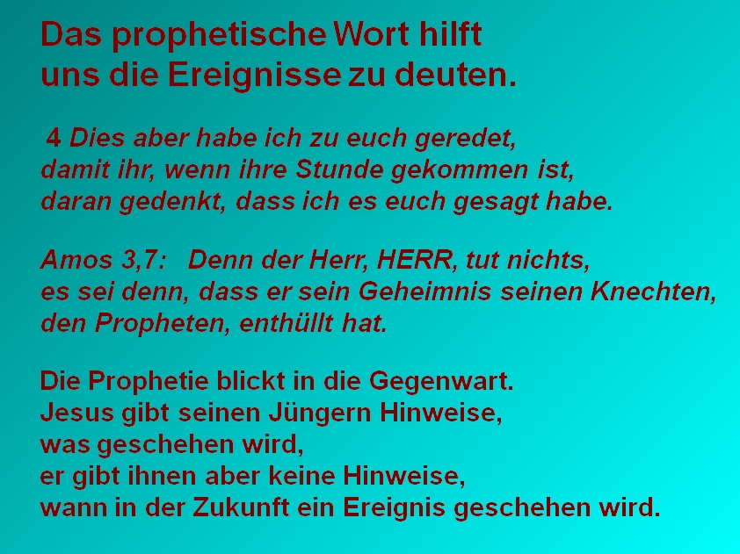Vielleicht ist es den Jüngern in dieser Nacht genauso gegangen wie ihr es möglicherweise jetzt empfindet: Das ist ja alles sehr kompliziert. Was bedeutet das eigentlich für mich. Wie komme ich kleiner Mensch denn mit all den komplexen Fragen zurecht?

Jesus gibt hier die Antwort. [Vers 4](http://www.predige-das-wort.de/KonkordanzDE/BTKapitel.php?bibversnr='Johannes%2016,4'&zeigeversnr='1'#Ziel) ist eine wunderbare Verheißung: ***Ich aber habe euch solches gesagt, damit, wenn die Stunde kommt, ihr daran denket, daß ich es euch gesagt habe. Solches aber habe ich euch nicht von Anfang an gesagt, weil ich bei euch war.***Damit will er zunächst einmal sagen, wie prophetisches Wort gemeint ist. Es ist nicht dazu da, naseweise Berechnungen anzustellen, wann Jesus vielleicht wiederkommt. Es ist auch nicht dazu da, auszurechnen, wann oder wie heftig Erdbeben, Hungersnöte oder Verfolgungen stattfinden. Es ist auch nicht dazu da, auszurechnen, ob und wie der Antichrist auftreten wird. Es ist für die Menschen da, die unter dem Antichristen leiden. Ihnen wird deutlich werden, dass Jesus es Ihnen schon gesagt hat. Es wird ihnen gehen, wie den Emmausjüngern, als Jesus ihnen die Schrift auslegt und ihnen zeigt, dass der Menschensohn leiden muss. Und sie stellen im Nachgang zu diesem Gespräch fest: ([Lukas 24,31-32](http://www.predige-das-wort.de/KonkordanzDE/BTKapitel.php?bibversnr='Lukas%2024,31-32'&zeigeversnr='1'#Ziel)) ***Da wurden ihre Augen aufgetan, und sie erkannten ihn; und er verschwand vor ihnen. Und sie sprachen zueinander: Brannte nicht unser Herz in uns, da er mit uns redete auf dem Weg, als er uns die Schrift öffnete?*** So wird es auch uns gehen, wenn wir in Bedrängnis sind. Unser Herz wird brennen und wir werden merken, dass Christus es uns schon längst gesagt hat.

Wir brauchen das prophetische Wort, und dieses prophetische Wort wird uns gerade in den dunklen Stunden unseres Lebens helfen. Jesus wird uns vorbereiten. Es gibt eine wichtige Stelle im Buch Amos ([Amos 3,7](http://www.predige-das-wort.de/KonkordanzDE/BTKapitel.php?bibversnr='Amos%203,7'&zeigeversnr='1'#Ziel)): ***Nein, Gott, der HERR tut nichts, er offenbare denn sein Geheimnis seinen Knechten, den Propheten.***

Wir erleben also in unseren Text, wie Jesus genau das tut, was der Prophet Amos vor fast 800 Jahren bereits gesagt hat: Der Herr bereitet die Seinen vor. Die Bedeutung der Prophetie wird hier deutlich. Ihre Bedeutung ist völlig anders, als wir es uns im Allgemeinen vorstellen: Wenn es geschieht, dann werden wir es auch verstehen. Die prophetischen Texte sind also von den Menschen am besten zu verstehen, deren Gegenwart sie betreffen. Sie sind also Deutung der Gegenwart. Das Wort schließt sich mir also dann auf, wenn ich es brauche. Es ist nicht Nahrung für mein Spekulationsbedürfnis. Es ist ein Wort in meine Gegenwart hinein, wenn ihre Stunde gekommen ist … Nicht früher, aber auch nicht später.

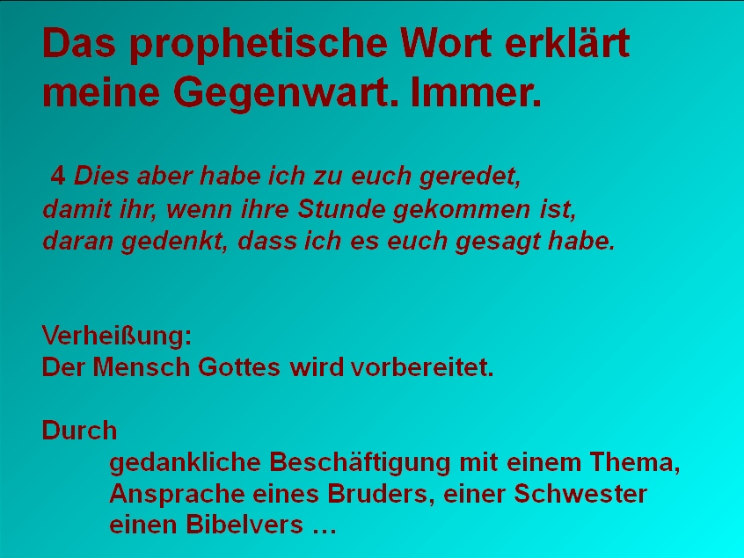Wir möchten immer gerne vorher wissen, was geschieht. Das wäre doch fein, wenn ich wüsste: Dann und dann kommt der HERR wieder. Oder vielleicht reichte es ja schon, wenn man die bewussten 6 Ziffern im Lotto kennte – ich will Euch nicht unterstellen, dass ihr so denkt, aber an diesem Beispiel wird deutlich, dass das Wissen um die Zukunft Reichtum und Macht bedeutet. Genau dazu lässt sich das prophetische Wort nicht missbrauchen.

Es bereitet mich vor:

Als Beispiel mögen die Sendschreiben dienen: Der Geist weist die Gemeinden auf Missstände hin. Die Gemeinden bekommen die Chance zur Buße. Jemand fühlt sich zum Dienst als Prediger berufen und denkt: Was wird nur meine Frau dazu sagen. Dann erfährt er, dass die Frau bereits darauf vorbereitet ist und keineswegs überrascht ist, dass er diesen Weg einschlägt. Ich könnte hier von seelsorglichen Impulsen, von Bibelversen, aber auch von Träumen berichten, die Menschen hatten und die sie hinterher als Vorbereitung auf kommende frohe oder schwere Ereignisse empfunden haben.

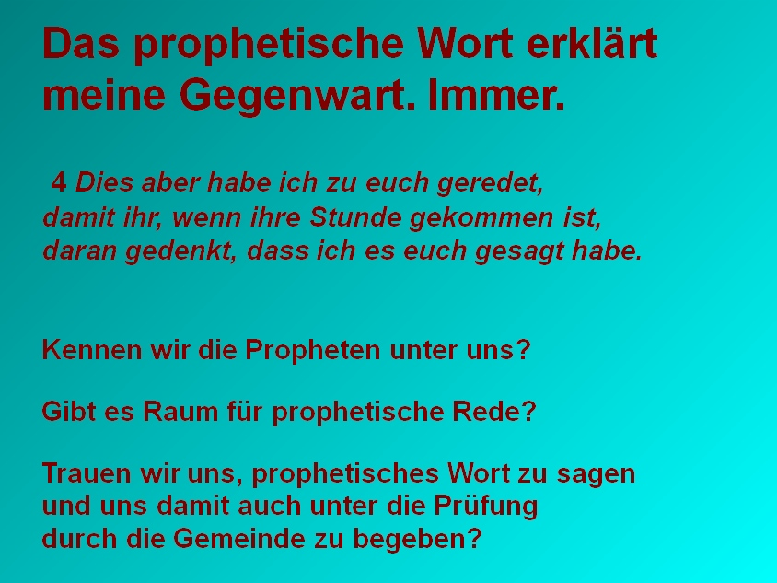Ich kann mir vorstellen, dass Euch jetzt einige Fragen beschäftigen:

Woher nimmst Du die Gewissheit, zu behaupten, dass das immer so sein muss? Die Antwort, denke ich, gibt der Amos-Text. Dort steht ohne Einschränkung: [Amos 3 Vers 7](http://www.predige-das-wort.de/KonkordanzDE/BTKapitel.php?bibversnr='Amos%203,7'&zeigeversnr='1'#Ziel): ***Nein, Gott, der HERR tut nichts, er offenbare denn sein Geheimnis seinen Knechten, den Propheten.*** Unser Problem kann demnach nur darin bestehen, dass wir diese Propheten nicht kennen oder nicht kennen wollen oder das die Propheten schweigen, weil sie vielleicht Angst haben, ihre Botschaft weiter zu sagen.

Die zweite Frage, die Euch jetzt vielleicht beschäftigt ist: Wie oft haben mich gedanklich irgendwelche Dinge beschäftigt und dann habe ich gemerkt, es ist nur meine Angst, es bringt mich nicht weiter, ich muss mich davon lösen.

Eine dritte Frage mag lauten: Mir hat schon einmal das eine oder andere auf dem Herzen gelegen. Ich dachte es sei vom Herrn, habe es auch weitergesagt, aber dann sind die Dinge ganz anders verlaufen, ich muss mich wohl getäuscht haben.

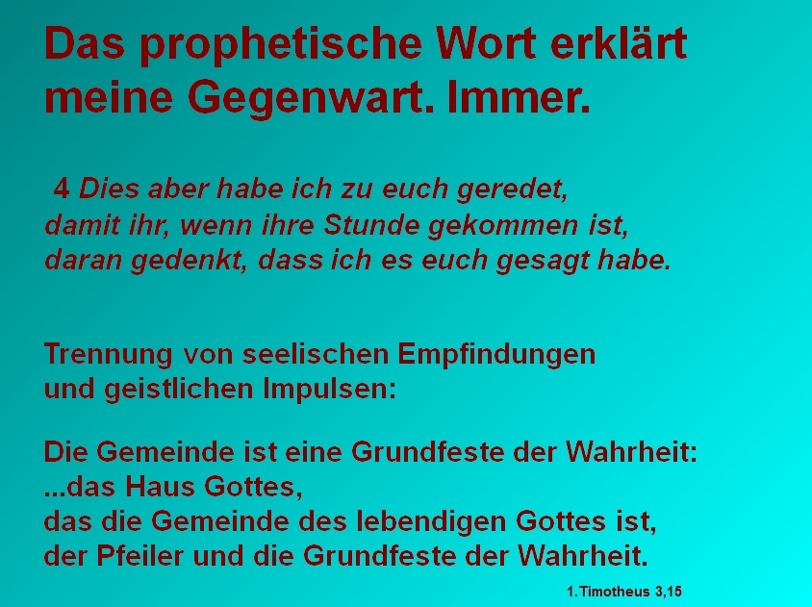Ich könnte Euch da persönliche Beispiele erzählen. Es ist in der Tat richtig, dass wir mit prophetischem Wort nicht immer auf offene Ohren stoßen. Schließlich ist es Jesus nicht anders gegangen. Worte, die wir für prophetisch halten, können aber auch eigene Gedanken sein, die keineswegs ihren Ursprung im Heiligen Geist haben. Das liegt im Allgemeinen daran, dass wir nur schwer in der Lage sind, seelische Dinge von geistlichen Dingen zu trennen. Daher brauchen wir das Gespräch mit dem Bruder oder der Schwester, zu prüfen, ob das, was mir so wichtig erscheint, vom HERRN ist oder ob es nur meine Einbildung ist.

Über die neutestamentliche Gemeinde schreibt Paulus an Timotheus, sie sei eine Grundfeste der Wahrheit ([1. Timotheus 3, 15](http://www.predige-das-wort.de/KonkordanzDE/BTKapitel.php?bibversnr='1.%20Timotheus%203,%2015'&zeigeversnr='1'#Ziel)) ***… im Hause Gottes, welches die Gemeinde des lebendigen Gottes ist, Pfeiler und Grundfeste der Wahrheit.*** Deshalb brauchen wir diese Gemeinschaft, so wie ein Photograph ein Polarisationsfilter braucht, um störende Reflexe aus seinem Foto zu verbannen.

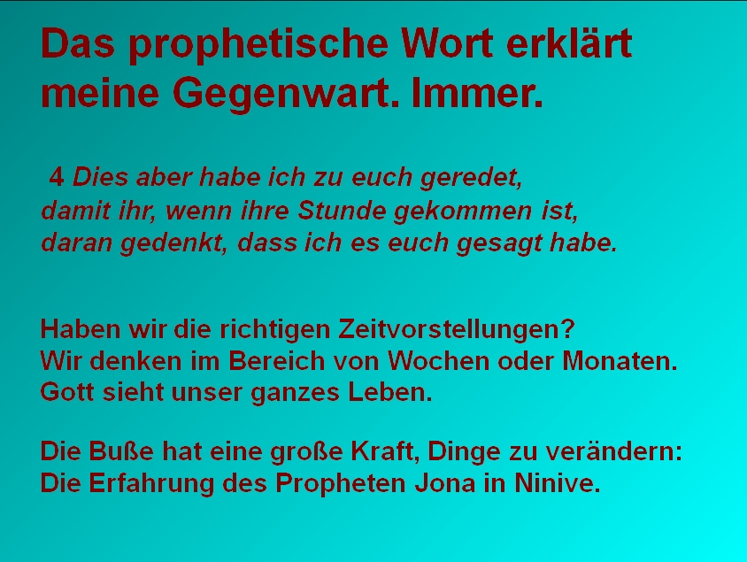Ein weiterer Aspekt, der hier auch zu erwähnen ist, ist dem Propheten Jona widerfahren. Er hat seine Botschaft verkündigt, Ninive werde zerstört werden. Dann hat Ninive Buße getan und Gott hat Gnade vor Recht ergehen lassen, was Jona geärgert hat. Die Buße ist eine große Kraft, Dinge zu verändern. Dann sollten wir uns freuen und nicht, wie Jona, schmollen, auch, wenn wir plötzlich mit unseren prophetischen Worten scheinbar falsch liegen. Auch unser eigenes Leben ist davon abhängig, dass Gott gnädig ist. Vor einem Gott, der Grund zur Bestrafung sucht, könnte keiner von uns bestehen. Also freuen wir uns an der Gnade Gottes, auch und gerade dann, wenn sie Menschen widerfährt, die eigentlich auf Grund ihrer Taten Konsequenzen spüren sollten, stattdessen aber die Buße gesucht und gefunden haben.

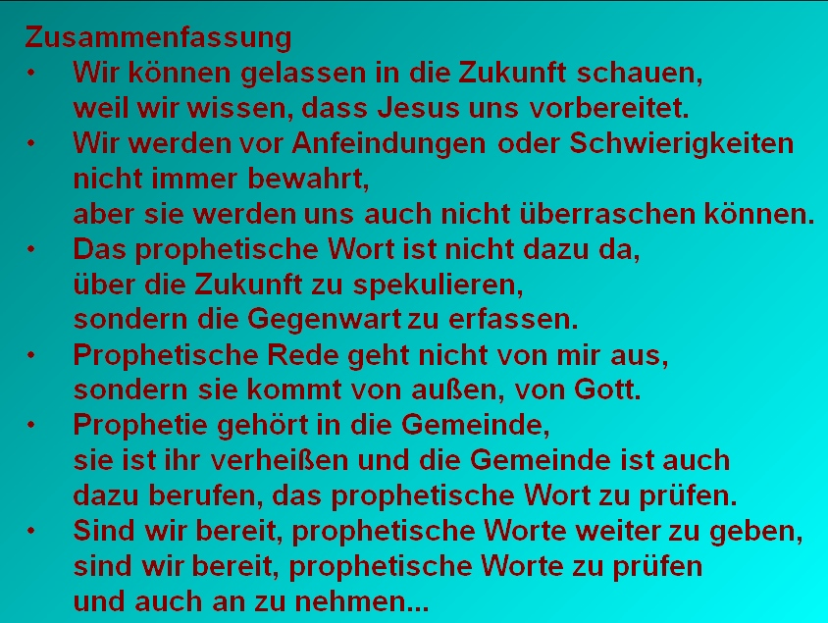Damit kommen wir zur Zusammenfassung dessen, was uns der Bibeltext aus [Johannes 16, 1-4](http://www.predige-das-wort.de/KonkordanzDE/BTKapitel.php?bibversnr='Johannes%2016,%201-4'&zeigeversnr='1'#Ziel) sagen möchte:

Zunächst möchte er uns die Gelassenheit geben, weil wir wissen, was auch immer geschieht, Jesus ist bei uns und wird uns in geeigneter Weise vorbereiten.

Die Tatsache, dass er uns vorbereitet, bedeutet auch, dass er uns nicht vor allen Schwierigkeiten und Anfeindungen bewahren wird, aber sie werden uns nicht überraschen können. Im [1. Brief an die Korinther, 10, 13](http://www.predige-das-wort.de/KonkordanzDE/BTKapitel.php?bibversnr='1.Korinther%2010,13'&zeigeversnr='1'#Ziel) gibt Paulus sogar noch eine weitergehende Verheißung: … ***Es hat euch bisher nur menschliche Versuchung betroffen. Gott aber ist treu; der wird euch nicht über euer Vermögen versucht werden lassen, sondern wird zugleich mit der Versuchung auch den Ausgang schaffen, daß ihr sie ertragen könnt.***

Wir sollten das prophetische Wort unter uns pflegen, es ermutigen und nicht unterdrücken. Denn es dient nicht zur Spekulation über die Zukunft, sondern es dient dem Verständnis der Gegenwart. Diesen Aspekt sollten wir immer im Auge haben, wenn wir prophetische Texte lesen.

Dabei sollten wir uns bewusst sein, dass wir prophetisches Wort nicht „machen“ können, sondern dass es von Gott ausgeht, dass wir also nur Empfänger dieses Wortes sind. Entsprechend demütig sollten wir damit umgehen.

Die Demut des Propheten muss daran deutlich werden, dass er sich mit seinem Wort dem Urteil der Gemeinde unterstellt. Sie ist die Grundfeste der Wahrheit, sie ist dazu berufen, das prophetische Wort zu prüfen.

Die Frage an uns ganz persönlich lautet, ob wir bereit sind, auf das Reden des Heiligen Geistes zu hören, ob wir bereit sind, es zu empfangen und weiter zu geben. Sind wir bereit, es zu prüfen, sind wir so tief mit dem Wort Gottes verbunden, dass wir es in geistlicher Weise und das heißt am Wort Gottes prüfen können? Und sind wir schließlich auch bereit, ein solches Wort anzunehmen und unser Handeln danach auszurichten?

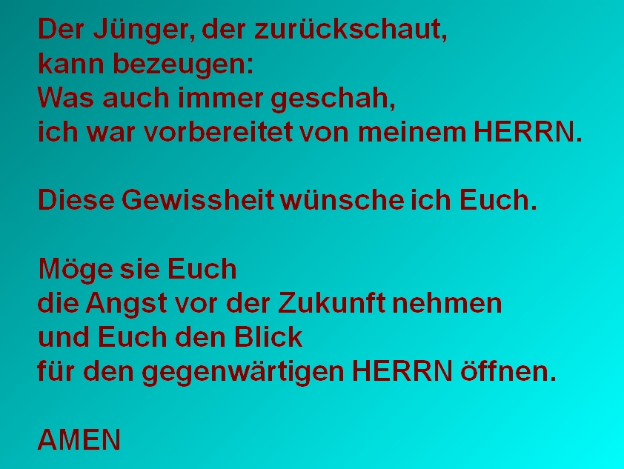So bleibt es mein Wunsch, dass ihr diese tiefe Gewissheit habt, die viele Christen am Ende ihres Lebens bezeugt haben: „Was auch immer geschah, ich war vorbereitet von meinem HERRN.“

Dies ist mein Wunsch für Euch. Möge sie Euch die Angst vor der Zukunft nehmen und Euch den Blick für den gegenwärtigen HERRN öffnen.

Möge es dazu führen, dass ihr die tiefe Geborgenheit in Christus spürt und sie euch ein bleibender Besitz wird.

AMEN